2018年中考化学综合练习3

1．属于浊液的是（ ）A．糖水 B．盐水 C．油水 D．汽水
2．书写错误的化学式为（ ）
A．氦气：He B．氧化铁：FeO C．氢氧化钾：KOH D．碳酸：H₂CO₃
3．用“”表示氢原子、“”表示氧原子．下列示意图中，能表示“2H₂O”的是（ ）
A．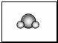 B．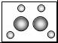 C．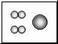 D．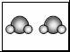
4．正确的化学方程式是（ ）
A．CaO+H₂O=Ca（OH）₂ B．2H₂O=2H₂↑+O₂↑
C．4Fe+3O₂2Fe₂O₃ D．Zn+HCl=ZnCl₂+H₂↑
5．有关水的说法正确的是（ ）
A．水变成水蒸气，水分子的体积变大 B．电解水实验中，原子没有发生改变
C．水分子是由氢分子和氧原子构成的 D．水具有分散性因此沿海城市的昼夜温差较小
6．如图是物质的分类及部分转化关系图，有关说法不正确的是（ ）
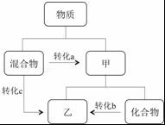
A．转化a一定是化学变化 B．转化b一定是化学变化
C．转化b中一定有元素的存在形态发生改变 D．分离液态空气制取氧气属于转化c
7．小明用洁净干燥的玻璃棒蘸取碳酸钠溶液滴到湿润的pH试纸上，测得pH=10，他判断这是一种碱性溶液．对他的操作方法、测量结果及结论的评价，正确的是（ ）
A．方法正确，结果正确，结论正确 B．方法错误，结果偏小，但结论正确
C．方法错误，结果偏大，结论错误 D．方法正确，结果正确，但结论错误
8．能达到实验目的方案是（ ）
A．除去CO₂中的CO﹣﹣点燃气体 B．干燥氧气﹣﹣通过足量无水硫酸铜
C．从氯化钾和二氧化锰的混合物中回收二氧化锰﹣﹣溶解、过滤、蒸发
D．检验二氧化碳是否收集满﹣﹣将带火星的木条放在集气瓶口，熄灭则满
9．关于①、②两组对比实验的说法正确的是（ ）
①对比硫在空气和氧气中燃烧的剧烈程度 | ②探究二氧化碳能否与氢氧化钠反应
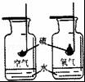 | 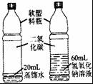
A．两个实验方案设计均合理 B．实验①中可观察到硫在空气中燃烧发出明亮的蓝紫色火焰
C．实验②中右瓶变瘪的程度更大 D．实验②反应后向右瓶中加入足量稀盐酸，无明显现象
10．甲、乙、丙是初中化学中常见的物质，下图中“﹣”表示相连的物质之间能发生反应，“→”表示由一种物质转化为另一种物质．下列说法中不正确的是（ ）
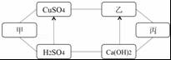
A．甲、乙、丙可能依次为Fe、NaOH、CO₂
B．当乙为NaOH时，它可由Ca（OH）₂与Na₂CO₃反应生成
C．当甲为一种碱时，它与硫酸铜溶液反应可能生成两种沉淀 D．丙物质可能是氧化钙
11．某露置于空气中的生石灰干燥剂，测得其中Ca元素质量分数为60%，向10g干燥剂中加足量稀盐酸使其完全溶解．正确的说法是（ ）
A．加入盐酸一定有气泡产生 B．生成CaCl₂的物质的量为0.15mol
C．此包干燥剂的组成可能是CaCO₃ D．干燥剂的成分可能是Ca（OH）₂、CaCO₃的混合物
12．现有四种物质：熟石灰、甲烷、硝酸钾、二氧化硫，请用化学式填写：
①引起酸雨的气体是 ；②天然气的主要成分是 ；③可作复合肥的是 ；④中和酸性土壤的物质是 ．
13．如表是氯化钠和碳酸钠在不同温度时的溶解度，根据此表回答：
温度/℃ | 10 | 20 | 30 | 40
溶解度  g/100gH2O | 氯化钠 | 35.8 | 36.0 | 36.3 | 36.6
溶解度  g/100gH2O | 碳酸钠 | 12.2 | 21.8 | 39.7 | 53.2
①40℃时，氯化钠的溶解度为 g/100g水；
②碳酸钠溶液中混有少量的氯化钠，可通过 的方法提纯；
③碳酸钠的溶解度随温度的升高而 （填“增大”或“减小”）．在20℃时，将100g水加入30g碳酸钠中，充分搅拌后得到的是 （填“饱和”或“不饱和”）溶液，将上述溶液升温到30℃，该溶液的溶质质量分数为 ．
14．为探究金属的化学性质，进行如图1所示实验．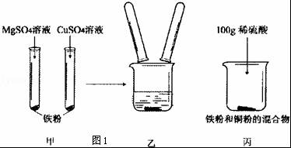
（1）图1甲中发生反应的化学方程式为 ，Mg、Cu、Fe的金属活动性由强到弱的顺序是 ．
（2）如图1乙所示，将图1甲实验反应后的物质倒入烧杯中，发现烧杯内的红色固体明显增多，充分反应后过滤，有关说法正确的是 ．
A、滤液中一定没有CuSO₄ B、滤渣中一定没有Mg、Fe
C、滤液中一定含有MgSO₄、FeSO₄ D、滤渣中一定含有Cu，可能含有Fe
（3）在图1丙所示的实验过程中有关物质的质量随反应时间的变化关系如图2，正确的是 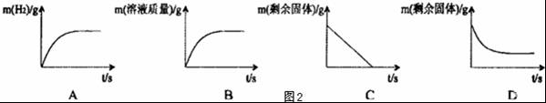
15．根据下列装置回答．
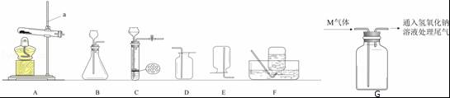
①仪器a的名称是 ；
②实验室用氯酸钾和二氧化锰的混合物制取氧气，可选择的一组装置是 （填编
号），写出反应的化学方程式 ；
③用大理石和稀盐酸制取二氧化碳，反应的化学方程式是 ．符合启普发生器原
理的装置是 （填编号）．
④图G是收集M气体的实验装置，据此可推测出M具有的性质为 （填字母序号）．
A．M气体的密度大于空气的密度 B．M气体的密度小于空气的密度
C．M气体溶于水所得溶液呈酸性 D．M气体溶于水所得溶液呈碱性．
16．某兴趣小组对中和反应进行如下实验探究：
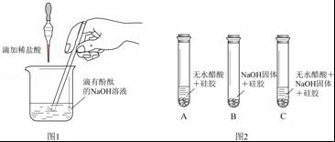
【探究实验一】借助无色酚酞试剂，证明酸碱发生了反应．
甲同学按图1进行实验，证明了盐酸和NaOH溶液能发生化学反应，他依据的实验现象是 ，写出该反应的化学方程式 ．
【探究实验二】检验反应生成的水，证明酸碱发生了反应．
乙同学取硅胶（一种不与酸、碱反应的干燥剂，吸水后由蓝色变红色）、无水醋酸（一种酸，
常温下为液体）和固体氢氧化钠进行图2所示的三个实验．
①实验A和B可以作为参照，其目的是 ；
②加入试剂后迅速塞紧橡胶塞的原因是 ；
③能证明酸和碱反应有水生成的现象是 ．
④实验C中发生反应的化学方程式为：CH₃COOH+NaOH→CH₃COONa+H₂O，中和0.05mol的无水醋酸（化学式为CH₃COOH）需要 g氢氧化钠固体（根据化学方程式列式计算）．
17．兴趣小组在研究溶液的酸碱性时发现，Mg与NH₄Cl溶液（酸性）反应有气泡产生，为确定气体的成分，进行下列实验探究：
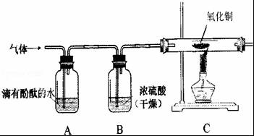
【提出猜想】气体可能是HCl，NH₃，H₂中的一种或几种．
【查阅资料】NH₃和HCl常温下会生成NH₄Cl固体；NH₃、HCl极易溶于水．
【实验探究】（1）为确定是否含有HCl，将气体通入含有硝酸的硝酸银溶液中，观察到 ，说明该气体中无HCl．
（2）为了探究NH₃和H₂是否存在，又设计了如图实验装置（假设每步反应均完全）：
Ⅰ、A中观察到 ，证明有NH₃；
Ⅱ、C中玻璃管内观察到 证明有H₂．
【实验结论】Mg与NH₄Cl溶液反应产生的气体是NH₃和H₂．
【实验反思】综合以上信息和实验结论，有同学认为无需单独检验HCl，就能证明HCl不存在．请评价这种说法是否合理并阐述理由 ．

